2006年北京高考理综真题及答案

本试卷分第I卷（选择题）和第II卷（非选择题）两部分，第I卷1至4页，第II卷5至16页，共300分。考试时间150分钟。考试结束，将本试卷和答题卡一并交回。

第I卷（选择题 共40分）

**注意事项：**

1.答第I卷前，考生务必将自己的姓名、准考证号、考试科目涂写在答题卡上。

2.每小题选出答案后，用铅笔把答题卡上对应题目的答案标号涂黑。如需改动，用橡皮擦干净后，再在选涂其他答案标号，不能答在试卷上。

**一、本大题共20小题，每小题6分，共120分。在每列出的四个选项中，选出符合题目要求的一项。**

以下数据可供解题时参考：

可能用到的相对原则质量：H 1 C 12 O 16

1.以下不能说明细胞全能性的试验是

A．胡萝卜韧皮部细胞培育出植株

B．紫色糯性玉米种子培育出植株

C．转入抗虫基因的棉花细胞培育出植株

D．番茄与马铃薯体细胞杂交后培育出植株

2.夏季，在青天、阴天、多云、高温干旱四种天气条件下，猕猴桃的净光合作用强度（实际光合速率与呼吸速率之差）变化曲线不同，表示晴天的曲线图是

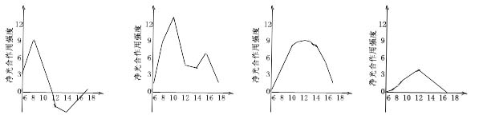

3.用蔗糖、奶粉和经蛋白酶水解后的玉米胚芽液，通过乳酸菌发酵可生产新型酸奶，下列相关叙述错误的是

A．蔗糖消耗量与乳酸生成量呈正相关

B．酸奶出现明显气泡说明有杂菌污染

C．应选择处于对数期的乳酸菌接种

D．只有奶粉为乳酸菌发酵提供氮源

4.用标记了玉米体细胞（含20条染色体）的DNA分子双链，再将这些细胞转入不含的培养基中培养，在第二此细胞分裂的中期、后期，一个细胞中的染色体总条数合被标记的染色体条数分别是

A．中期20和20、后期40和20

B．中期20和10、后期40和20

C．中期20和20、后期40和10

D．中期20和10、后期40和10

5.下列说法正确的是

A．乙醇和汽油都是可再生能源，应大力推广“乙醇汽油”

B．钢铁在海水中比在河水中更易腐蚀，主要原因是海水含氧量高于河水

C．废弃的塑料、金属、纸制品及玻璃都是可回收再利用的资源

D．凡含有食品添加剂的食物对人体健康均有害，不宜食用

6.下列说法正确的是

A．200mL 1 mol/L Al2(SO4)3溶液中，Al3+和SO42-离子总数为6.02×1023

B．标准状况下，22.4L Cl2和HCl的混合气体中含分子总数为2×6.02×1023

C．0.1 mol原子中含中子数为3.5×6.02×1023

D．30 g 甲醛中含共用电子对总数为4×6.02×1023

7.下列叙述不正确的是

A．用酒精清洗沾到皮肤上的苯酚

B．用氨水清洗试管壁附着的银镜

C．用盐析的方法分离油皂化反映的产物

D．用冷凝的方法从氨气、氮气和氢气混合气中分离出氨

8．已知：

①向KMnO晶体滴加浓盐酸，产生黄绿色气体；

②向FeCl溶液中通入少量实验①产生的气体，溶液变黄色；

③取实验②生成的溶液滴在淀粉KI试纸上，试纸变蓝色。

下列判断正确的是

A．上述实验证明氧化性：MnO＞Cl＞Fe2+＞ I

B．上述实验中，共有两个氧化还原反应

C．实试验①生成的气体不能使湿润的淀粉Kl试纸变蓝

D．实试验②证明Fe2+既有氧化性又有还原性

9.将a L NH通过灼热的装有铁触媒的硬质玻璃管后，气体体积变为b L（气体体积均在同温同压下测定），该b L气体中NH的体积分数是

A． B． C． D．

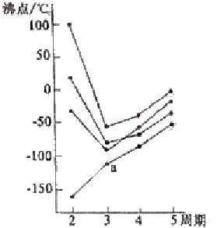10．右图中每条折线表示周体表IVA～VIIA中的某一族元素氢化物的沸点变化，其中a点代表的是

A．HS

B．HCl

C．PH

D．SiH4

11.某酸HX稀溶液和某碱YOH稀溶液的物质的量浓度相等，两溶液混合后，溶液pH大于7，下表中判断合理的是

|  |  |  |  |
| --- | --- | --- | --- |
| 标号 | HX | YOH | 溶液的体积关系 |
| ① | 强酸 | 强碱 | V（HX）＝V（YOH） |
| ② | 强酸 | 强碱 | V（HX）＜V（YOH） |
| ③ | 弱酸 | 弱碱 | V（HX）＝V（YOH） |
| ④ | 弱酸 | 强碱 | V（HX）＝V（YOH） |

A．①③ B．②③ C．①④ D．②④

12.R、W、X、Y、Z为原子序数依次递增的同一短周期元素，下列说法一定正确的是（m。n均为正整数）

A．若R（OH）n为强碱，则W（OH）m也为强碱

B．若HnXOm为强酸，则Y是活泼非金属元素

C．若Y的最低化合价为－2，则Z的最高正化合价为＋6

D．若X的最高正化合价为＋5，则五种元素都是非金属元素

13.目前核电站利用的核反应是

A．裂变，核燃料为铀 B。聚变，核燃料为铀

C．裂变，核燃料为氘 D。聚变，核燃料为氘

14.使带电的金属球靠近不带电的验电器，验电器的箔片张开。下列各图表示验电器上感应电荷的分布情况，正确的是

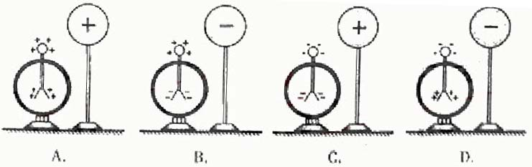

15.如图所示，两个相通的容器P、Q间装有阀门K。P中充满气体，Q内为真空，整个系统与外界没有热交换，打开阀门K后，P中的气体进入Q中，最终达到平衡，则

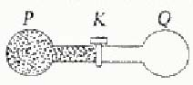A．气体体积膨胀，内能增加

B．气体分子势能减少，内能增加

C．气体分子势能增加，压强可能不变

D．Q中气体不可能自发的全部退回到P中

16.水的折射率为n，距水面深h处有一个点光源，岸上的人看到水面被该光源照亮的圆形区域的直径为

A．2*h*tan（arcsin） B．2*h*tan（arcsin n）

C. 2*h*tan（arccos） D．2*h*cot（arccos n）

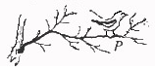17.某同学看到一只鸟落在树枝上的P处，树枝在10s内上下振动了6次。鸟飞走后，他把50g的砝码挂在P处，发现树枝在10s内上下振动了12次。将50g的砝码换成500g的砝码后，他发现树枝在15s内上下震动了6次，你估计鸟的质量最接近

A．50g B．200g C．500g D．550g

18.一飞船在某行星表面附近沿圆轨道绕该行星飞行，认为行星是密度均匀的球体，要确定该行星的密度，只需要测量

A．飞船的轨道半径 B．飞船的运行速度

C．飞船的运行周期 D．行星的质量

19.木块A、B分别重50N和60N，它们与水平地面之间的动摩擦因数均为0.25，夹在A、B之间的轻弹簧被压缩了2cm，弹簧的劲度系数为400N/m，系统置于水平地面上静止不动，现用F＝1N的水平拉力作用在木块B上，如图所示，力F作用后

A．木块A所受摩擦力大小是12.5N

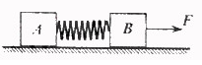B．木块A所受摩擦力大小是11.5N

C．木块B所受摩擦力大小是9N

D．木块B所受摩擦力大小是7N

20.如图所示，均强磁场的方向垂直纸面向里，一带电微粒从磁场边界d点垂直与磁场方向射入，沿曲线dpa打到屏MN上的a点，通过pa段用时为t。若该微粒经过p点时，与一个静止的不带电微粒碰撞并结合为一个新微粒，最终打到屏MN上。两个微粒所受重力均忽略。新微粒运动的

A．轨迹为pb，至屏幕的时间将小于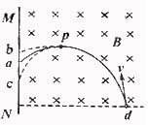t

B．轨迹为pc，至屏幕的时间将大于t

C．轨迹为pb，至屏幕的时间将等于t

D．轨迹为pa，至屏幕的时间将大于t

第II卷（选择题 共110分）

**注意事项：**

1.用钢笔或圆珠笔将答案直接写在试卷上

2.答卷前将密封线内的项目填写清楚

本卷共11小题，共180分

21.（18分）

（1）游标为20分度（测量值可准确到0.05mm）的卡尺示数如图1所示，两侧脚间狭缝的宽度为 mm。用激光照射该狭缝，在屏上出现衍射条纹。如果减小狭缝的宽度，衍射条纹的宽度将变 。

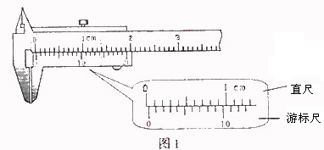

（2）某同学用图2所示电路，测绘标铀“3.8V，0.3A”的小灯泡的灯丝电阻R随电压U变化的图像。

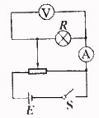①除了导线和开关外，有以下一些器材可供选择：

电流表：A（量程100mA，内阻约2）；

A（量程0.6A，内阻约0.3）；

电压表：V（量程5V，内阻约5k）；

V（量程15V，内阻约15k）；

滑动变阻器：R（阻值范围0～10）；

R（阻值范围0～2k）；

电源：E（电动势为1.5V，内阻约为0.2）；

E（电动势为4V，内阻约为0.04）；

为了调节方便，测量准确，试验中应选用电流表 ，电压表 。

滑动变阻器 ，电源 ；（填器材的符号）

②根据试验数据，计算并描绘处R－U的图像如图3所示，由图像可知，此灯泡在不工作时，灯丝电阻为 ；当所加电压为3.00V时，灯丝电阻为 ，灯泡实际消耗的电功率为 W。

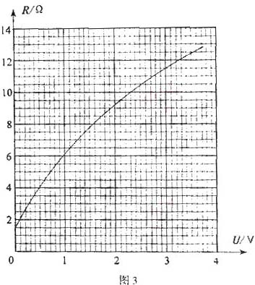

③根据R－U图像，可确定小灯泡耗电功率P与外加电压U的关系。符合该关系的示意图是下列图中的 。

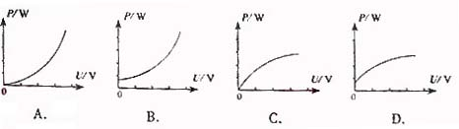

22.（16分）下图是简化后的跳台滑雪的雪道示意图。整个雪道由倾斜的助滑雪道AB和着陆雪道DE，以及水平的起跳平台CD组成，AB与CD圆滑连接。

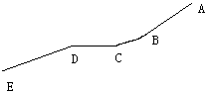运动员从助滑雪道AB上由静止开始，在重力作用下，滑到D点水平飞出，不计飞行中的空气阻力，经2s在水平方向飞行了60m，落在着陆雪道DE上，已知从B点到D点运动员的速度大小不变。（g取10m/s）求

（1）运动员在AB段下滑到B点的速度大小；

（2）若不计阻力，运动员在AB段下滑过程中下降的高度；

3.（18分）如图1所示，真空中相距d＝5cm的两块平行金属板A、B与电源连接（图中未画出），其中B板接地（电势为零），A板电势变化的规律如图2所示。

将一个质量m=2.0×10kg，电量q＝+1.6×10-19 C的带电粒子从紧临B板处释放，不计重力。求

（1）在t＝0时刻释放该带电粒子，释放瞬间粒子加速度的大小；

（2）若A板电势变化周期T＝1.0×10-5 s，在t＝0时将带电粒子从紧临B板处无初速释放，粒子达到A板时动量的大小；

（3）A板电势变化频率多大时，在t＝到t＝时间内从紧临B板处无初速释放该带电粒子，粒子不能到达A板。

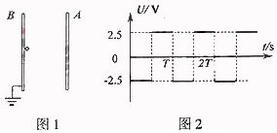

24.（20分）磁流体推进船的动力来源于电流与磁场间的相互作用。图1是在平静海面上某实验船的示意图，磁流体推进器由磁体、电极和矩形通道（简称通道）组成。

如图2所示，通道尺寸a＝2.0m、b＝0.15m、c＝0.10m。工作时，在通道内沿z轴正方向加B＝8.0T的匀强磁场；沿x轴负方向加匀强电场，使两金属板间的电压U＝99.6V；海水沿y轴方向流过通道。已知海水的电阻率＝0.20·m。

（1）船静止时，求电源接通瞬间推进器对海水推力的大小和方向；

（2）船以＝5.0m/s的速度匀速前进。若以船为参照物，海水以5.0m/s的速率涌入进水口，由于通道的截面积小于进水口的截面积，在通道内海水速率增加到*v*d＝8.0m/s。求此时两金属板间的感应电动势U感；

（3）船行驶时，通道中海水两侧的电压按U’＝U－U感计算，海水受到电磁力的80％可以转化为对船的推力。当船以＝5.0m/s的速度匀速前进时，求海水推力的功率。

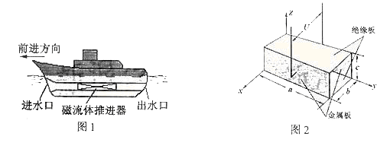

25.（15分）有机物A为茉莉香型香料。

A

银氨溶液

酸　化

B



C

（）

（1）A分子中含氧官能团的名称是 。

（2）C的分子结构可表示为（其中R和R’代表不同的烃基）：

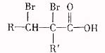

A的化学式是 ，A可以发生的反映是 （填写序号字母）。

a．还原反应　　　b．消去反应　　　c．酯化反应　　　　d．水解反应

（3）已知含有烃基R的有机物R—OH与浓溴水反映产生白色沉淀，则含有烃基R’的有机物R’—OH的类别属于 。

（4）A分子结构中只有一个甲基，A的结构简式是 。

（5）在浓硫酸存在下，B与乙醇共热生成化合物C10H22O2的化学方程式是 。

（6）在A的多种分异构体中，分子结构中处烃基R’含有三个甲基外，其余部分均与A相同的有 种。

26.（17分）X、Y、Z、W四种化合物均由短周期元素组成，其中X含有四种元素，X、Y、Z的焰色反映均为黄色，W为无色无味气体。这四种化合物具有下列转化关系（部分反应物、产物及反应条件已略去）。

△+YX

X

ZYX

WZYX

+YX

请回答

（1）W的电子式是 。

（2）X与Y在溶液中反映的等子方程式是 。

（3）X含有的四种元素之间（二种、三种或四种）可组成多种化合物，选用其中某些化合物，利用下图装置（夹持固定装置已略去）进行实验，装置III中生成白色沉淀，装置V中可收集到一种无色气体。

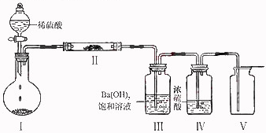

①装置I中反应的化学方程式是 。

装置II中物质的化学式是 。

②用X含有的四种元素中的两种组成的某化合物，在催化剂存在下制备并收集纯净干燥的位置V中气体，该化合物的化学式是 ，所需仪器装置是

（从上图选择必要装置，填写编号）。

（4）向Z溶液中通入氯气，可制得某种生产和生活中常用得漂白、消毒的物质，同时有X生成，该反应的化学方程式是 。

27.（14分）铝和氢氧化钾都是重要的工业产品。请回答：

（1）工业冶炼铝的化学方程式是 。

（2）铝与氢氧化钾溶液反应的离子方程式是 。

（3）工业品氢氧化钾的溶液中含有某些含氧酸根杂质，可用离子交换膜法电解提纯。电解槽内装有阳离子交换膜（只允许阳离子通过），其工作原理如图所示。

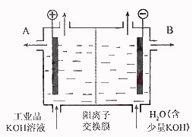

①该电解槽的阳极反应式是 。

②通电开始后，阴极附近溶液pH会增大，请简述原因

。

③除去杂质后得氢氧化钾溶液从液体出口 （填写“A”或“B”）导出。

28.（14分）有X、Y、Z三种元素，已知：

①X2-、Y—-均与Y的气态氢化物分子具有相同的电子数；

②Z与Y可组成化合物ZY，ZY溶液遇苯酚呈紫色。

请回答：

（1）Y的最高价氧化物对应水化物的化学式是 。

（2）将ZY溶液滴入沸水可得到红褐色液体，反应的离子方程式是 ，

此液体具有的性质是 （填写序号字母）。

a．光束通过该液体时形成光亮的“通路”

b．插入电极通过直流电后，有一极附近液体颜色加深

c．向该液体中加入硝酸银溶液，无沉淀产生

d．将该液体加热、蒸干、灼烧后，有氧化物生成

（3）X单质在空气中燃烧生成一种无色有刺激性气味的气体。

①已知一定条件下，每1 mol该气体被O氧化放热98.0KJ。若2 mol该气体与1 mol O在此条件下发生反应，达到平衡时放出的热量是176.4 kJ，则该气体的转化率为 。

②原无色有刺激性气味的气体与含1.5 mol Y的一种含氧酸（该酸的某盐常用于实验室制取氧气）的溶液在一定条件下反映，可生成一种强酸和一种氧化物，若1.5×6.02×10个电子转移时，该反应的化学方程式是 。

29.（12分）为合理利用水域资源，某调查小组对一个开放性水库生态系统进行了初步调查，部分数据如下表：

|  |  |  |
| --- | --- | --- |
| 进水口浮游藻类数量 | 出水口浮游藻类数量 | 水库淤泥真菌、细菌数量 |
| 年均1.93mg（干重）/L | 年均1.02mg（干重）/L | 1013～1015个/m |

（1）浮游藻类属于该生态系统成分中的 ，它处于生态系统营养结构中的 。

（2）浮游藻类数量少，能从一个方面反映水质状况好。调查数据分析表明：该水体具有一定的 能力。

（3）浮游藻类所需的矿质营养可来自细菌、真菌等生物的 ，生活在水库淤泥中的细菌代谢类型主要为 。

（4）该水库对游人开放一段时间后，测试发现水体已被氮、磷污染。为确定污染源是否来自游人，应检测 处浮游藻类的种类和数量。

30.（18分）为丰富植物育种的种质资源材料，利用钴60的γ射线辐射植物种子，筛选出不同性状的突变植株。请问答下列问题：

（1）钴60的γ辐射用于育种的方法属于 育种。

（2）从突变材料中选出高产植株，为培育高产、优质、抗盐新品种，利用该植株进行的部分杂交实验如下：

①控制高产、优质性状的基因位于 对染色体上，在减数分裂联会期 （能、不能）配对。

杂交一

P ♀非高产、优质、抗盐×♂高产、非优质、不抗盐

F1 高产、优质、抗盐

F2 高产、优质、抗盐 9

：

非高产、优质、抗盐 3

：

高产、非优质、抗盐 3

：

非高产、非优质、抗盐1

杂交二

P ♀高产、非优质、不抗盐×♂非高产、优质、抗盐

F1 高产、优质、抗盐

F2 高产、优质、不抗盐 9

：

非高产、优质、不抗盐 3

：

高产、非优质、不抗盐 3

：

非高产、非优质、不抗盐1

②抗盐性状属于 遗传。

（3）从突变植株中还获得了显性高蛋白植株（纯合子），为验证该性状是否由一对基因控制，请参与实验设计并完善实验方案：

①步骤1：选择 和 杂交。

预期结果 。

②步骤2： 。

预期结果： 。

③观察试验结果，进行统计分析：如果 与 相符，可证明该性状由一对基因控制。

31.（18分）为研究长跑中运动员体内的物质代谢及其调节，科学家选择年龄、体重相同，身体健康的8名男性运动员，利用等热量的A、B两类食物做了两次实验。

实验还测定了糖和脂肪的消耗情况（图2）

A组实验 B组实验

一周后



取样、测定血糖和胰  
岛素浓度，取平均值  
绘制成A组曲线（图1）

取样、测定血糖和胰  
岛素浓度，取平均值  
绘制成A组曲线（图1）

实验还测定了糖和脂肪的消耗情况（图2）。

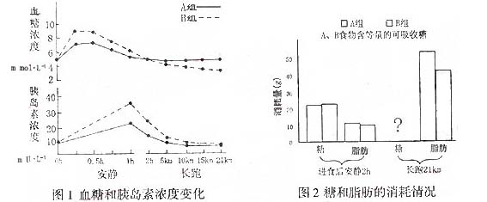

请据图分析回答问题：

（1）图1显示，吃B食物后， 浓度升高，引起 浓度升高。

（2）图1显示，长跑中，A、B两组胰岛素浓度差异逐渐 ，而血糖浓度诧异却逐渐 ，A组血糖浓度相对较高，分析可能是肾上腺素和

也参与了对血糖的调节，且作用相对明显，这两种激素之间具有 作用。

（3）长跑中消耗的能量主要来自糖和脂肪。研究表明肾上腺素有促进脂肪分解的作用。从能量代谢的角度分析图2，A组脂肪消耗量比B组 ，由此推测A组糖的消耗量相对 。

（4）通过检测尿中的尿素量，还可以了解运动员在长跑中 代谢的情况。

**2006年北京高考理综真题参考答案**

I卷共20小题，每题6分，共120分

1.B　　2.B　　3.D　　4.A　　5.C　 6.D　　7.B　　8.A　　9.C　　10.D

11.D　12.B　13.A　14.B　15.D　16.A　17.B　18.C　19.C　20.D

II卷共11小题，共180分

21.（18分）

（1）0.15　　宽

（2）① A2　　V1　　R1　　　E2

② 1.5　　11.5　　0.78

③ A

22.（16分）

（1）运动员从D点飞出时的速度

v= 

依题意，下滑到助雪道末端B点的速度大小是30m/s

（2）在下滑过程中机械守恒，有



下降的高度 

（3）根据能量关系，有

运动员克服阻力做功

23.（18分）

（1）

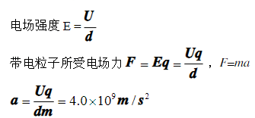

（2）

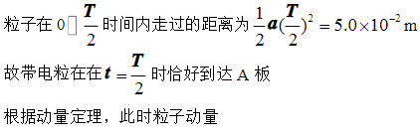



（3）

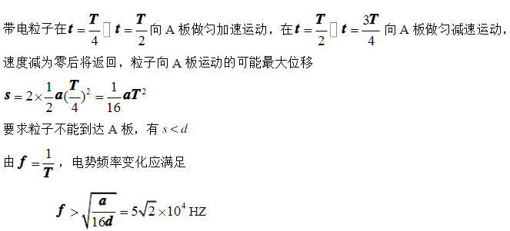

24.（20分）

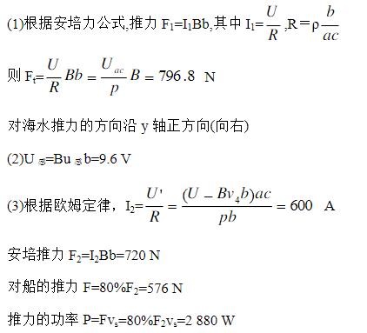

25.（15分）

（1）醛基

（2）C14H18O a

（3）醇

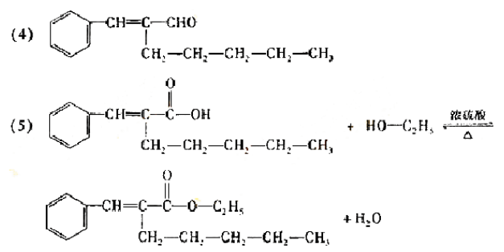

（6）3

26.（17分）

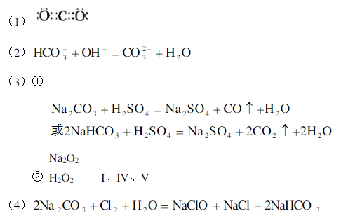

27.（14分）

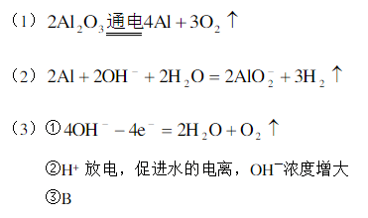

28.（14分）

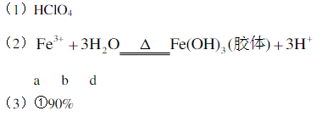

②SO2+2HClO3=H2SO4+2ClO2

29.（12分）

（1）生产者　　　第一营养级

（2）自动调节（或自净化）

（3）分解作用　　　　异养厌氧型

（4）人水口

30.（18分）

（1）诱变

（2）①两（或不同）　　　不能

②细胞质（或母系）

（3）①高蛋白（纯合）植株　　低蛋白植株（或非高蛋白植株）

后代（或F1）表现型都是高蛋白植株

②测交方案：

用F1与低蛋白植株杂交

后代高蛋白植株和低蛋白植株的比例是1：1

或自交方案：

F1自交（或杂合高蛋白植株自交）

后代高蛋白植株和低蛋白植株的比例是3：1

③实验结果　　预期结果

31.（18分）

（1）血糖　　胰岛素

（2）减小　　增大　　胰高血糖素　　协同

（3）高　　　减少

（4）蛋白质